湖南大学研究生
课程考试命题专用纸
考试科目： 数值分析 （A卷）参考答案 专业年级： 11级各专业
考试形式： 闭 卷（可用计算器） 考试时间：120分钟
………………………………………………………………………………………………………………………
注：答题（包括填空题、选择题）必须答在专用答卷纸上，否则无效。

一、简答题(20分)
1、避免误差危害的主要原则有哪些？
答：（1）两个同号相近的数相减（或异号相近的数相减），会丧失有效数字，扩大相对误差，应该尽量避免。（2分）
（2）很小的数做分母（或乘法中的大因子）会严重扩大误差，应该尽量避免。（3分）
（3）几个数相加减时，为了减少误差，应该按照绝对值由大到小的顺序进行。（4分）
（4）采用稳定的算法。（5分）

2．求解线性方程组的高斯消元法为什么要选主元？哪些特殊的线性方程组不用选主元？
答：（1） 若出现小主元，将会严重扩大误差，使计算失真，所以高斯消元法选主元。（3分）
（2）当系数矩阵是对称正定矩阵时，高斯消元法不用选主元。（4分）
（3）当系数矩阵是严格对角占优或不可约对角占优时，高斯消元法不用选主元。（5分）

3．求解非线性方程的Newton迭代法的收敛性如何？
答：（1） Newton迭代法是局部收敛的，即当初值充分靠近根时，迭代是收敛的。（2分）
（2）用Newton迭代法求方程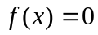的单根时，其收敛至少是平方收敛，若求重根，则只有线性收敛。（5分）

4．Newton-Cotes 积分公式的稳定性怎么样？
答：（1）Newton-Cotes 积分公式当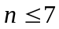时，Cotes系数都为小于1的正数，因此是稳定的。（3分）
（2）当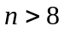时，出现了绝对值大于1的Cotes系数， 因此是不稳定。（5分）

二、(10分) 证明函数关于点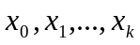的k阶差商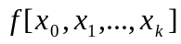可以写成对应函数值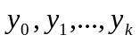的线性组合，即
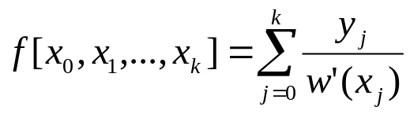
其中节点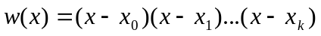。

证明：通过简单计算，可知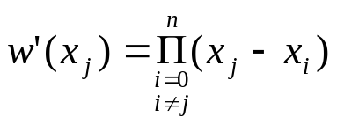 （2分）。
Newton插值多项式为
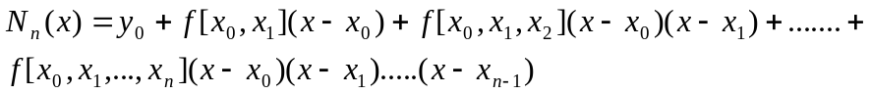，（5）
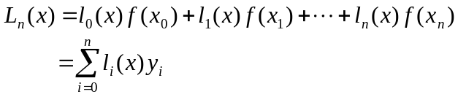Lagrange插值多项式为

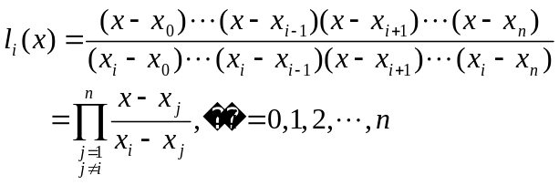 其中，

（8分）

由于插值多项式的唯一性，比较两个多项式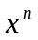的系数，他们应该相等，从而
。 （10分）
本题也可以用数学归纳法证明。

三、(10分). 求解非线性方程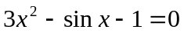在区间[0,1]内的根，误差不超过0.001.（简单迭代法和Newton迭代法中选一种方法。）
解： 因为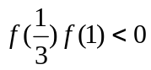，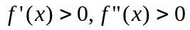在区间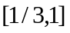恒成立，所以取初值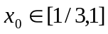
若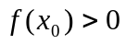， （3分）
则Newton迭代
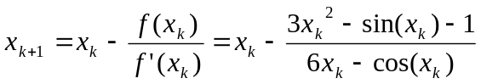
收敛，取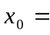0.8， 具体迭代过程如下： （7分）
x=0.8;y=x-(3*x^2-sin(x)-1)/(6*x-cos(x))
y =
0.75061432494672
>> x=y;y=x-(3*x^2-sin(x)-1)/(6*x-cos(x))
y =
0.74844662434814
>> x=y;y=x-(3*x^2-sin(x)-1)/(6*x-cos(x))
y =
0.74844244703132 （10分）
>>

注：若是采用简单迭代法：则计分如下：
写出迭代格式（3分），证明格式的收敛性（4分）， 计算过程（3分），共10分。

四、(10分)求函数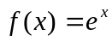在区间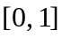上的一次最佳平方逼近多项式。
解：设一次最佳平方逼近多项式为y=a+bx, 正规方程组为：
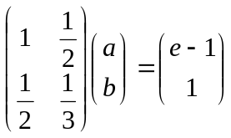 (7分)
求解方程组，得到
a=0.87312731383618 （4e-10）
b=1.69030902924573 (18-6e)
（10分）

五、(10分) 利用三角分解法求解线性方程组：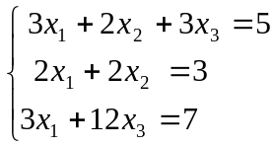。
解： 系数矩阵的三角分解A=LU, 其中，
A =
3 2 3
2 2 0
3 0 12
L =
1 0 0
2/3 1 0
1 -3 1
U =
3 2 3
0 2/3 -2
0 0 3 （6分）
求解方程组Ly=b, 则
y’= [ 5 -1/3 1 ]; （8分）
求解方程组Ux=y, 则
x’=[1 1/2 1/3 ] （10分）

六、(10分)写出求解线性方程组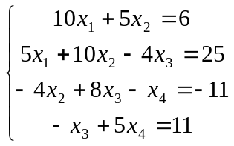 Gauss-Seidel迭代格式，并判断收敛性。

解： Gauss-Seidel迭代格式为：
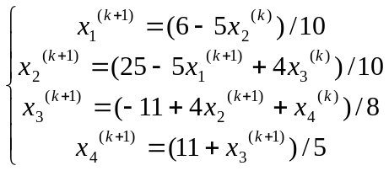 （5分）
因为系数矩阵是严格对角占优矩阵，所以Gauss-Seidel迭代收敛。（10分）

七、（10分）已知函数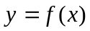的数据如下表，求相应的插值多项式（Lagrange 插值多项式与Newton 插值多项式中选一种）。
x | 1 | 2 | 3 | 4
y | 1 | 5 | 14 | 30

解： Lagrange插值多项式如下：
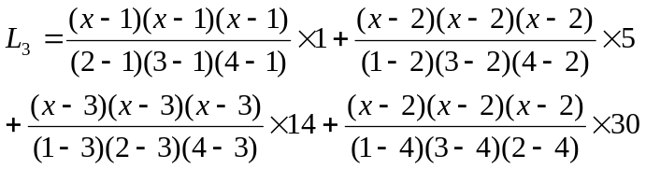 （7分）
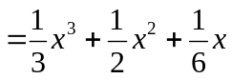 （10分）

注：若是用Newton插值多项式，则差商表（6分），正确写出Newton插值多项式并整理（4分）
总计（10）分

八、(10分) 用变步长求积公式计算积分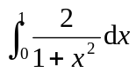，要求事后误差不超过0.01.
解：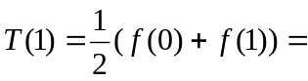1.5 （1分）
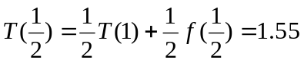 （ 2分）
（4分）
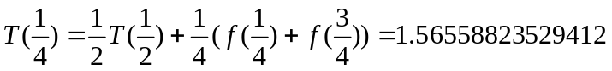 （6分）
， （8分）
且 事后误差 （10分）
所以积分值为1.57078431372549

九．(10分) 给出如下数据表，用直线y=a+bx最小二乘拟合数据表。

x | 0 | 0.2 | 0.4 | 0.6 | 0.8
y | 1.0000 | 1.2214 | 1.4918 | 1.8221 | 2.2255

解：法方程组为：
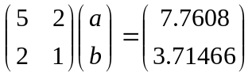 (7分)
求解方程组，得到：
a=0.94182
b=1.52585 （10分）

